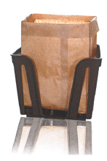
Så sorterar du matavfall

Lämna torrt matavfall
Använd en slaskrensare och låt matavfallet rinna av i vasken före du lägger det i påsen. Om matavfallet är blött, lägg lite hushållspapper i botten av den bruna påsen. När matavfallet är torrt minskar risken för lukt och påsen håller bättre.

Använd alltid den bruna korgen
Den bruna korgen ventilerar påsen och gör matavfallet torrare. Du kan skruva upp hållaren i ditt kök.

Använd endast den bruna påsen
Ingen annan påse går att röta till biogas.

Stäng påsen när du lämnar den i behållaren
Fyll påsen till det streck som finns inuti och tillslut påsen. Hanteringen blir fräschare när matavfallet stängs in i påsen.

Exempel på matavfall
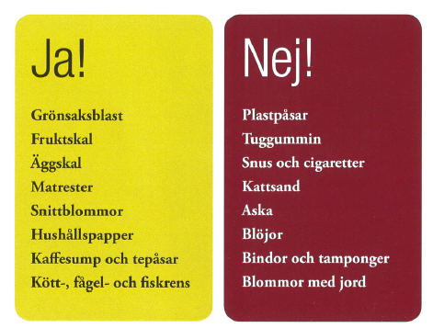

Matavfallet behandlas biologiskt och blir till biogas och gödningsmedel. När du sorterar ditt matavfall gör du en stor nytta för miljön!

How to sort food waste

Leave dry food waste
Let the food waste drain in the sink before putting it in the bag. If the food waste is wet, put some kitchen paper in the bottom of the brown bag. When the food waste is dry, the risk of odor decreases and the bag lasts better.

Always use the brown bin
The brown bin ventilates the bag and makes the food waste drier. You can screw up the holder in your kitchen.

Use only the brown bag
No other bag can be digested into biogas.

Close the bag when leaving it in the container
Fill the bag to the line inside and close the bag. The process is much fresher when the food waste is enclosed in the bag.

Exemples of food waste
Yes No
Food left-overs Plastic bags
Vegetables Chewing gum
Fruit peel Snus and cigarettes
Eggshell Cat litter
Flowers Ash
Kitchen paper Dipers
Coffe grounds and tea bags Flower with soil

The food waste is treated biologically and becomes biogas and fertilizer. When you sort your food waste, you do a great thing for the environment!

